
Abasto s.r.o.

Objednávka ovoce a zeleniny
ze dne 1. 9. – 30. 9. 2023

11.9.2023

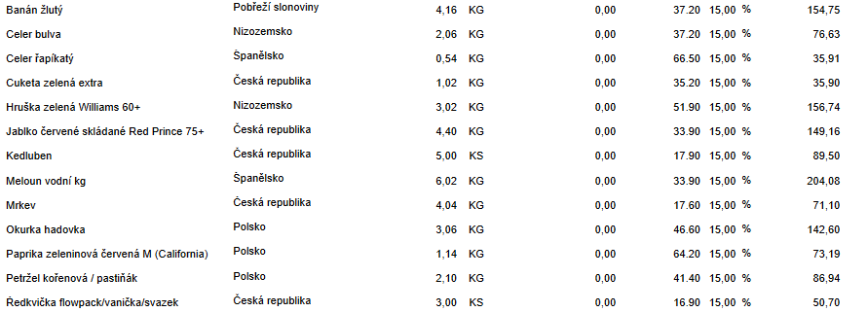

18.9.2023

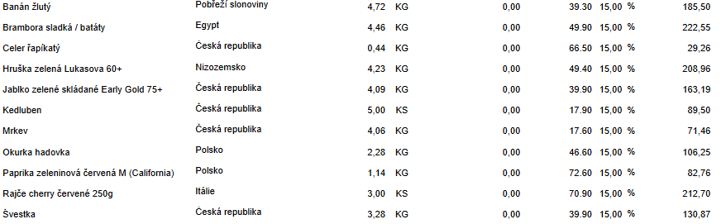

29.9.2023

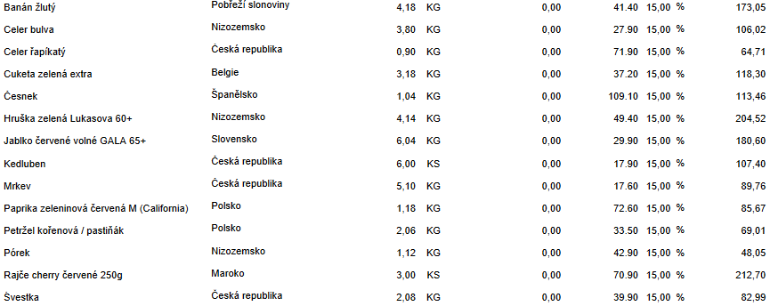

Celkem bez DPH: 4.282 Kč
Celkem s DPH: 4.924 Kč
DPH 15%

